Учреждение образования

«БЕЛОРУССКИЙ ГОСУДАРСТВЕННЫЙ ТЕХНОЛОГИЧЕСКИЙ УНИВЕРСИТЕТ»

Дисциплина «Администрирование информационных систем»

Отчёт по лабораторной работе №1

ФИТ 3 курс 2 группа

Студент: Стрековская В.А.

Преподаватель: Сазонова Д.В.

Минск 2024 г.

Установка виртуальной машины ubuntu server:

Изображение выглядит как снимок экрана, черный, темнота

Контент, сгенерированный ИИ, может содержать ошибки.

Рисунок 1 – Connecting to ubuntu server

Изображение выглядит как текст, электроника, снимок экрана, программное обеспечение

Контент, сгенерированный ИИ, может содержать ошибки.

Рисунок 2 – Выбор языка

Изображение выглядит как текст, снимок экрана, программное обеспечение, Мультимедийное программное обеспечение

Контент, сгенерированный ИИ, может содержать ошибки.

Рисунок 3 – Обучение и настройка шорткатов

Изображение выглядит как текст, электроника, снимок экрана, программное обеспечение

Контент, сгенерированный ИИ, может содержать ошибки.

Рисунок 4 – Параметры выбора диска для установки системы

Изображение выглядит как текст, электроника, снимок экрана, программное обеспечение

Контент, сгенерированный ИИ, может содержать ошибки.

Рисунок 5 – Установка системы на диск

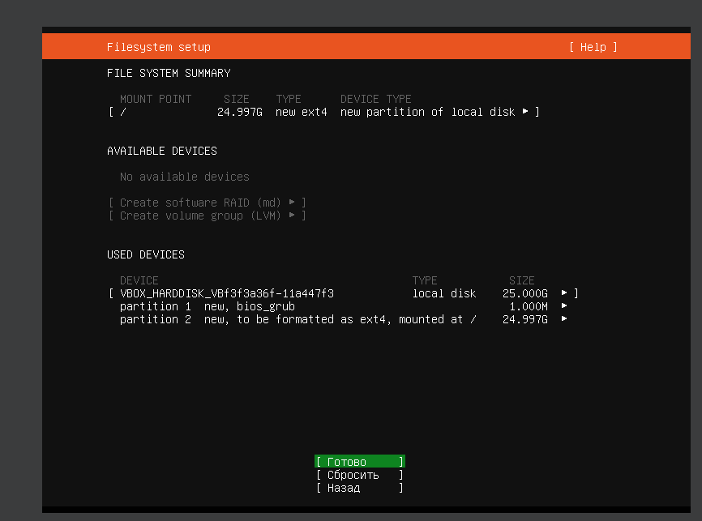

Рисунок 6 – Настройки системы относительно томов диска

Изображение выглядит как текст, снимок экрана, программное обеспечение, Мультимедийное программное обеспечение

Контент, сгенерированный ИИ, может содержать ошибки.

Рисунок 7 – Согласие на форматирование данных диска

Изображение выглядит как текст, снимок экрана, программное обеспечение, дисплей

Контент, сгенерированный ИИ, может содержать ошибки.

Рисунок 8 – Параметры системы: имени, адрес сервера, username

Изображение выглядит как текст, электроника, снимок экрана, программное обеспечение

Контент, сгенерированный ИИ, может содержать ошибки.

Рисунок 9 – Выбор установки OpenSSH

Изображение выглядит как текст, электроника, снимок экрана, дисплей

Контент, сгенерированный ИИ, может содержать ошибки.

Рисунок 10 – Настройка доп. пакетов для установки

Изображение выглядит как текст, электроника, снимок экрана, дисплей

Контент, сгенерированный ИИ, может содержать ошибки.

Рисунок 11 – Установка системы

Изображение выглядит как текст, снимок экрана, программное обеспечение, Значок на компьютере

Контент, сгенерированный ИИ, может содержать ошибки.

Рисунок 12 – Скачивание PuTTY для настройки порта и ip для подключения

Изображение выглядит как текст, электроника, снимок экрана, дисплей

Контент, сгенерированный ИИ, может содержать ошибки.

Рисунок 13 – Успешная установка системы

Изображение выглядит как текст, снимок экрана, дисплей, Шрифт

Контент, сгенерированный ИИ, может содержать ошибки.

Рисунок 14 – Ввод логина и пароля

Затем необходимо выполнить изменение порта, для этого вводим следующие команды:

* Cd/etc/ssh – переходим в папку ssh
* Cp sshd_config – создание резрвной копии конфигурации сервера
* **Vim sshd_config – открытие редактора vim**

Изображение выглядит как текст, электроника, дисплей, снимок экрана

Контент, сгенерированный ИИ, может содержать ошибки.

Рисунок 15 – Изменение порта машины

Изображение выглядит как текст, снимок экрана, программное обеспечение, Мультимедийное программное обеспечение

Контент, сгенерированный ИИ, может содержать ошибки.

Рисунок 16 – Указываем тип подключения NAT – сетевой мост

Изображение выглядит как текст, электроника, снимок экрана, программное обеспечение

Контент, сгенерированный ИИ, может содержать ошибки.

Рисунок 17 – в PuTTY задаем ip-адрес машины и порт, полученный с помощью ip

Изображение выглядит как текст, электроника, снимок экрана, программное обеспечение

Контент, сгенерированный ИИ, может содержать ошибки. Рисунок 18 – Проверка подключения с физичекой машины к ubuntu server